**知识点汇总-1117**

Ps：**风险四要素？**

原因、事件、概率、影响

Ps：**风险发生的起因、风险偏好、风险承受力和风险临界值**

假如说你把钱拿来炒股票，如果亏了10万，对风险承受能力高的人就觉得没多大事，可能继续投钱，承受力太低的人可能就想不开了，要寻短见，假如说你亏了10万，你觉得没啥，但是下决心，再亏5万你就要想办法了，这个15万就是你承受的临界值

11.1规划风险管理

Ps*：**风险管理计划里面没有风险应对措施**

输出：

**风险管理计划：**谁（角色、职责、风险承受力）用什么方法（概率和影响矩阵）用多少钱（预算，储备）在什么时候（时间安排）管理什么样（风险分类）的风险。

输入：

**干系人登记册：**根据风险管理计划中的“谁”。标注了干系人的各种信息，比方说描述这个干系人的风险承受能力。

**项目章程：**项目章程里有高层风险，还有制约因素。

Ps：**为啥还会有项目管理计划作为输入，风险管理计划是输出？**

项目管理计划就像是目录，比如你写书的时候，目录出来了，写各章节的时候要对应。

工具：

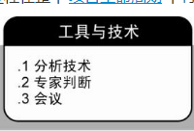

11.2识别风险

识别风险是判断哪些风险可能影响项目并记录其特征的过程。本过程的主要作用是，对已有风险进行文档化，并为项目团队预测未来事件积累知识和技能。这里的规划呢，就是一个大框架子，就是一个很笼统的方法，并没有说是具体针对哪个风险，所以一开始就问，风险管理计划里面有没有风险应对措施。

Ps：**那么在这个过程里面，会不会给风险打分呢？**

不会，这里只是记录一下，打分，那是下一步的事情，这个只是来识别哪些是风险，记录就好了

输出：

**风险登记册：**好多同学就只记得有风险清单，会忘记还有潜在的应对措施。

Ps：**什么是潜在的应对措施**

以前有过类似的风险，我们当时就是用这种方法解决的，这个也可以叫潜在的应对措施，或者说，这个风险，你一看就知道要咋解决，比方说，你觉得仓库有着火的风险，那要咋应对，是不是有常识的人都知道。

输入：

做项目的目标是啥，做项目，是不是要多快好省，咋着能达到多快好省呢，是不是要有什么进度啊质量啊成本啊风险啊这些管理计划，做项目，是不是就跟资源有关，那就有人力资源管理计划，内部的资源满足不了，是不是就要采购，于是就有采购文件，这么一想，输入就能推个八九不离十了

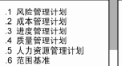

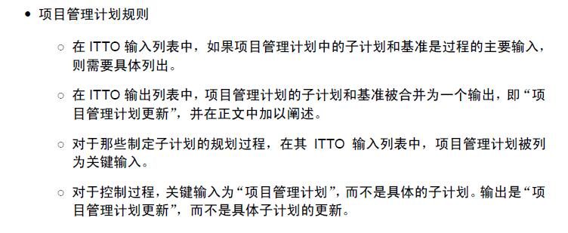

工具：

**文档审查：**这个工具跟前面的章节有一个很类似，就是文件分析，在收集需求里面。

Ps：**文档审查和文件分析有啥区别？**

文档审查就是结合项目文件，看看能从文件中找到啥风险，文件分析就是分析现有文档，找需求。

**假设分析**

Ps：**假设分析和假设情景分析的区别？**

假设情景分析与假设分析的区别在于一个有Y一个没有Y，假设情景分析关注Y

假设分析是关注情景X这个假设的可能性，就比方说现在老徐现在出现在你面前的可能性

假设情景分析是老徐现在出现在你面前了，你会是什么样的表现？激动的语无伦次？还是说就很冷漠？

**图解技术：**因果图、系统或过程流程图、影响图

**swot分析：**这个是一个可以很大大，也可以很小的工具，大到用来做战略，小到你们可以用来分析你要不要跳槽

识别风险就讲到这里

11.3实施定性风险分析

Ps：**定性和定量，谁在前谁在后？**

定性先，定量后

Ps：**两个都必须做吗，谁必须要做？**

定性必须做，定量选择做

输入：

范围基准：复杂项目或者是新技术的不确定性会导致风险

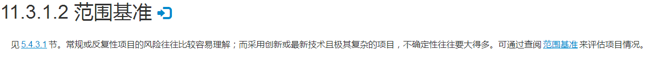

工具：

影响和概率矩阵：评估得出来，前面，在规划风险管理，输出的风险管理计划里面，就有这个图，一般来说，这个图是由pmo提供的

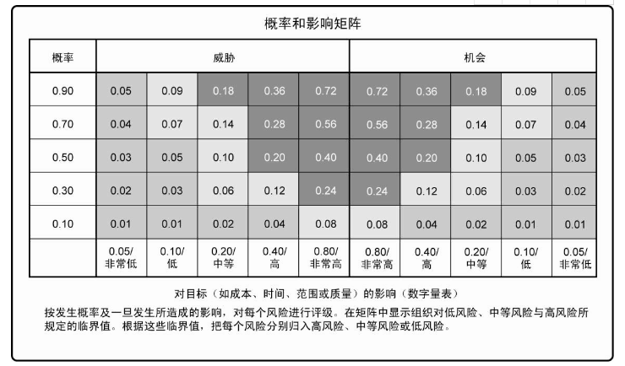

这个，中间颜色比较深的就是你需要重点监控的风险点，其实说白了，就是打分，风险概率和影响评估就是打分。

Ps：**这个风险概率和影响评估，概率和影响都是咋来的？**

其实就是人为主观评估，熟悉的人来做熟悉的事情

输出：

项目文件的更新